**双足机器人 Mini** 

使用手册  整机 

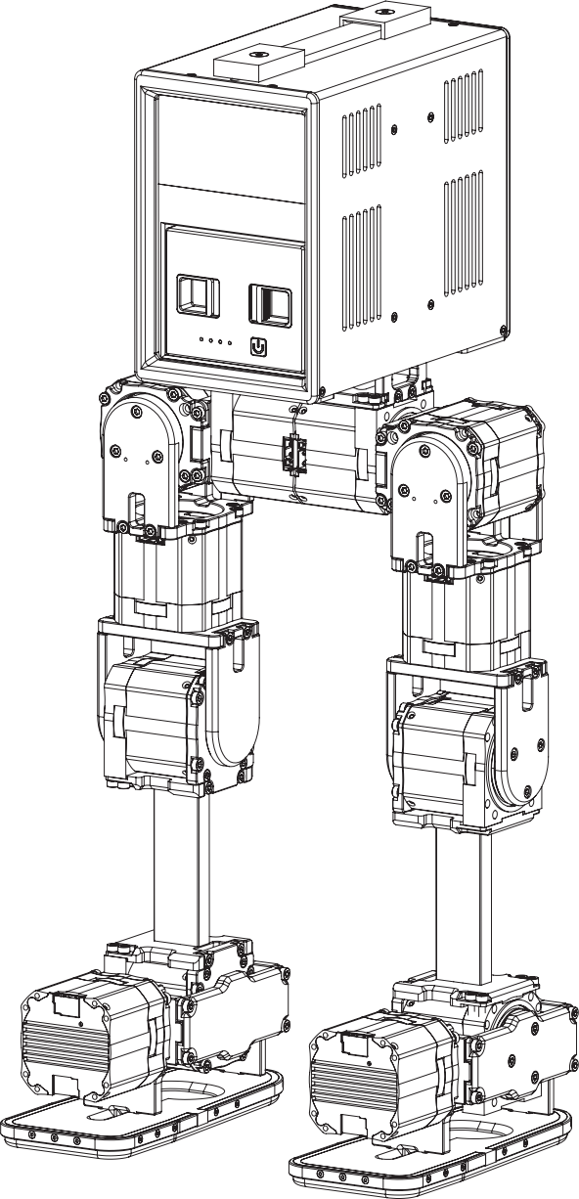



HIGH TORQUE

高擎机电

**一、法律声明**

 在使用本产品前,请用户务必仔细阅读本手册,按照本手册内容操作本产品。

 使用本产品视为您已经阅读并接受与本产品相关的全部条款。

 如用户违反本手册内容使用本产品，造成的任何财产损失、人身伤害事故，高擎机电将不承担任何责任。  用户承诺对自己的行为负责，并对由此产生的后果承担责任。

 用户承诺仅将本产品用于合法目的，并同意遵守这些条款以及由高擎机电制定的任何相关政策或准则。

 在法律允许的最大范围内，高擎机电不对本产品作任何明示或默示的保证，包括但不限于特定用途适用性 或不侵权性的保证。在法律允许的最大范围内，高擎机电对用户因未按照本文件使用本产品而导致的任何 损害不承担责任。高擎机电不对任何间接、后果性、惩罚性、附带性特殊或惩罚性损害负责，包括因购 买、使用或无法使用本产品而产生的损害（即使高擎机电已被告知此类损失的可能性）。在法律允许的最 大范围内，高擎机电对您的一切损害、损失和诉讼的总责任(无论是合同还是其他方式）将不超过您购买产 品的金额（如果有）以及支付给高擎机电的金额。

 本手册在编制时已尽可能地包含各项功能介绍和使用说明。但由于产品功能不断完善、设计变更等，仍可 能与用户购买的产品有不符之处。

o 本手册与实际产品在颜色、外观等方面可能有所偏差，请以实际产品为准。

o 用户使用本产品时必须符合当地法律法规要求，依法使用，不得用于伤害或恐吓他人或动物，或用作武器 以及配武器。任何违反当地法律法规和我们销售条款的行为都将自动使产品保修失效，并不再享有产品更 新服务、修理或更换服务。

 高擎机电对上述条款有最终解释权，并遵守相关法律法规。高擎机电保留在无需事先通知的情况下更新、 更改或终止这些条款的权利。

双足机器人 Mini π 快速使用手册

**二、安全须知**

 请将机器人放置在平坦稳固的表面上，避免摔倒和损坏。

 **请勿将手指或其他物体插入机器人关节处，以防止夹伤。**

 避免将机器人放置在潮湿或多尘的环境中，以防电子元件受损。

 为延长产品使用寿命，**请勿长时间在高温、高压环境中使用本产品。**

 使用机器人时（特别是当机器人没有受到防护架和防护绳的保护时），需确保机器人保持在视线范围内， 机器人务必与人群（特别是老弱病残孕）障碍物、复杂地面、水体和其他物体保持安全距离!

 机器人不防水，请勿在潮湿的地面、雨雪天气下中使用。

o 机器人不防尘，请勿在砾石或多尘环境中使用。

o 请勿在恶劣天气中使用，如雾、雪、雨、闪电、沙尘暴、风暴、龙卷风等。

 请勿在电磁干扰环境下使用，包括但不限于高压输电线路、高压变电站、移动电话基站和电视广播信号 塔。

 请勿在有较多无线通讯设备工作的场景下使用。

 控制者的控制熟练程度各异，为了保证稳定性请在平坦的开阔环境中使用。

 请勿突然用力推动或踢击机器人，以免因此导致跌落并损坏，保修将不予覆盖。

o 如需长时间待机，请将机器人吊装在防护架上。

 **当电量过低时或电机过热时，请及时停止并关闭机器人。**

 机器人仅限14周岁以上人士使用。

 机器人不可由身体、感官或智力残障人士以及无相关经验、技术、知识的人士使用。

 所有机器人的部件和配件必须按照《使用手册》进行正确安装与使用，安装与使用不当可能会带来使用风 险。

 在使用前检查锂电池和电源适配器是否有损坏。禁止在锂电池或电源适配器损坏时使用产品。

 产品内部和电源适配器含有带电部件，请勿将其浸入水中或其他液体中进行清洗。使用干抹布擦拭机身和 摄像头等传感器后，待其彻底干燥后再使用。

 请使用原装电源适配器，不要使用非官方电源适配器，否则可能导致锂电池起火。

 请按照说明书的指导进行充电，不正确的充电可能会损坏电池。

 充电过程中，如有异味、冒烟、发热、变色、变形，立即将充电器接口从机器人身体拔出并停用机器人。  电池泄漏，电解液进入眼睛时，请不要揉擦,应用清水冲洗眼睛,并立即送医治疗。

双足机器人 Mini π 快速使用手册

**目录**

**一、开箱**

1. 装箱索引框图 · 1

2. 配件清单 · 2

3. 机器人初始位姿与姿态校正

*3.1.**机器人初始位姿说明* · 3

*3.2.**机器人姿态校正* · 4

4. 电池检查与充电

*4.1.**电池电源的使用和功能* · 6

*4.2.**电池充电与电池仓安装* · . 7

*4.3.**充电* · 7

*4.4.**机器人安装电池* · 8

**二、机身接口详情**

1. 背板接口 . · 9

2. 外置接口

*2.1.**香橙派版本* · 10

*2.2.**鲁班猫版本* · 10

*2.3.**Orin版本* · 10

3. 开关和USB背板使用方法

*3.1.**USB外置接口调试板* · 11

*3.2.**零位支架的使用* · 11

4. 状态显示屏 · 12

**三、操作方法** · . 13

**四、 运动控制测试**

1. 无线控制器按键及功能 · . 16

2. 控制模式 · 21

Mini π 是由高擎机电推出的一款具有12自由度的小型双足机器人，支持二次开发，为开发者提供 了一个性能优越且易于扩展的机器人平台。

注：不同配置下，主控电脑型号可能不同详细如下：

 **操作系统**：Ubuntu_20.04_desktop_arm

|  |
| --- |
| **ROS版本** ：ros-noetic-desktop |
| **香橙派版本**：Orangepi 5 Pro  · 用户名(user name):orangepi 操作密码(password)：orangepi |
| **鲁班猫版本**：LubanCat 4  · 用户名(user name):cat 操作密码(password)：temppwd |

 **Orin版本**：Jetson Orin NX 16G

. 用户名(user name):nvidia 操作密码(password)：nvidia

该版本Mini π为分体机箱结构，逐步面向模块化，可以满足开发快拆。

**一、开箱**

Unpacking inspection

1. 装箱索引框图  Boxing Index Block Diagram

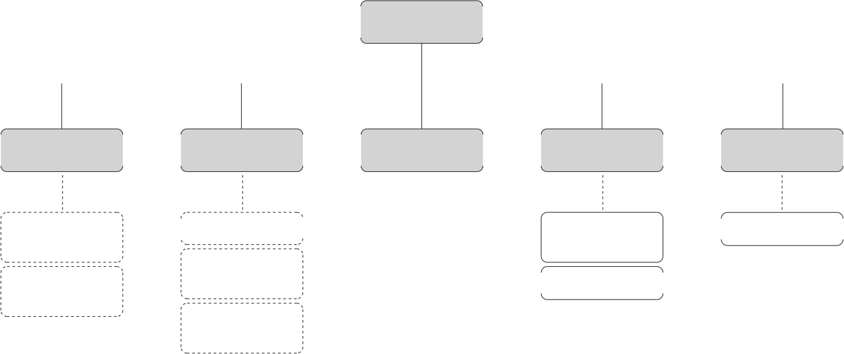装箱

控制器盒

整机

零位

电池充电仓

电池

无线控制器

膝关节 零位块*2

零位支架

XT 30(2+2)

充电头

线材*2

无线控制器与 无线接收器

USB转CAN FD 调试板

无线网卡

(600Mbps)

必备

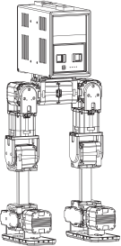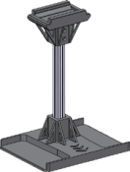

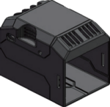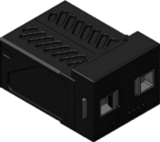

机器人整机 1台

电池 1个

充电仓 1个

零位支架 1个

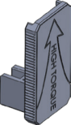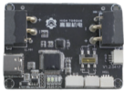

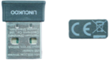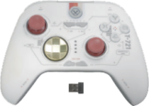

无线网卡 1个

USB转CAN FD 调试板 1个

膝关节零位块 2个

控制器 1个

（600Mbps）鲁班猫版本无网卡

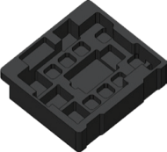

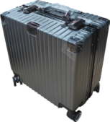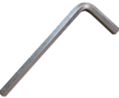

XT 30 (2+2)

内六角扳手 2把

EVA包装内胆 1套

拉杆行李箱 1个

线材 2根

双足机器人 Mini π 快速使用手册 2

1. 机器人初始位姿说明

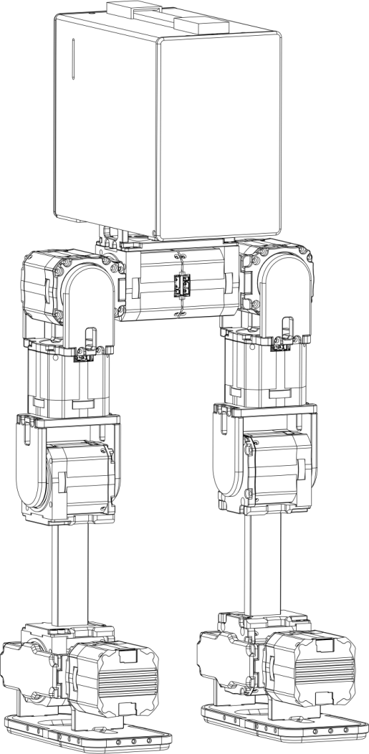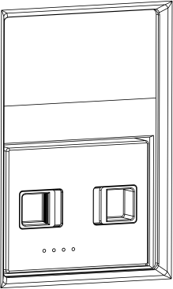



前

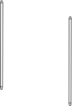

















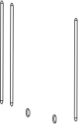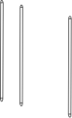

1 电池此面朝前

2 此三颗螺钉朝前

3 脚部位姿 如图所示

4 最后确认线材无缠绕

2. 机器人姿态校正

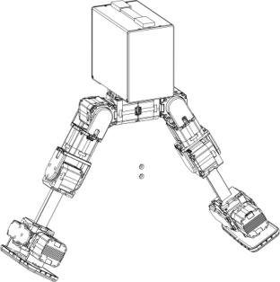

1 “零位支架”带标识箭头朝前；

放入槽中

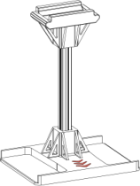2 将机器人按照上述四个步骤确认好使用前的位姿；

3 将机器人双腿分开适当角度后，

将髋部两个电机置于“零位支架”上端，对齐后放入槽中；



箭头指向

方向朝前

 **注意**

下图“零位支架”的 **面1** 与机器人的 **面1** 对应、

“零位支架”的 **面2** 与机器人的 **面2** 对应，请参照下图示例。

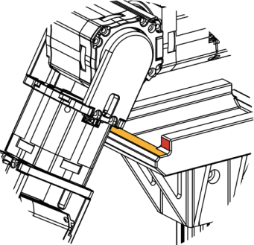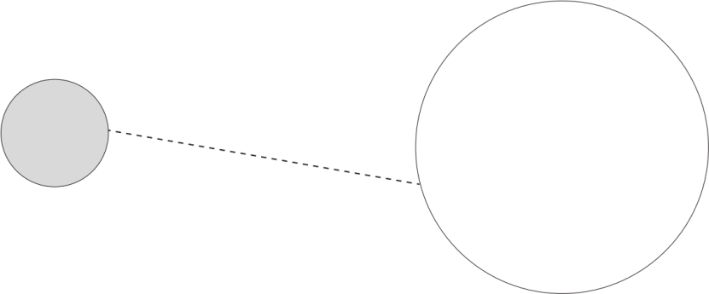

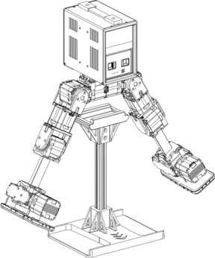

***面2***

**面1**

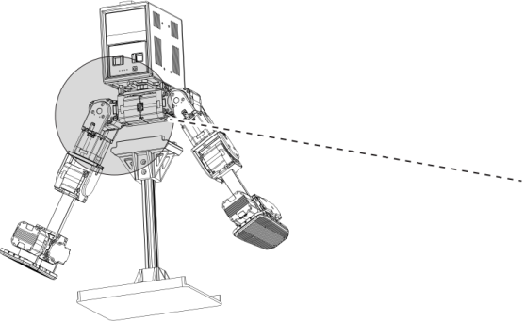

***面1***

**面2**

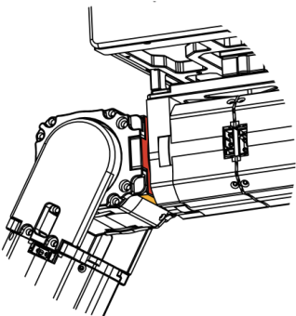



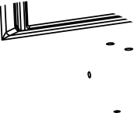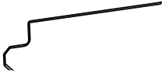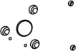

将机器人双腿向中间收拢，使脚掌前后及内侧贴紧“零位支架”下部槽中对应边。

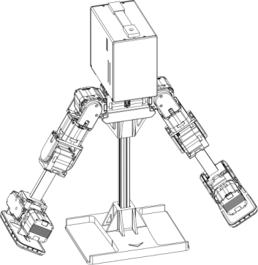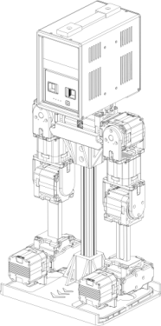

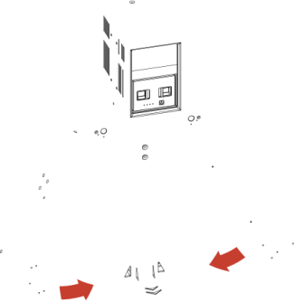

将“膝关节零位块”下部槽口嵌入如图所示腿部零件，然后向上推，使得膝关节被锁紧。

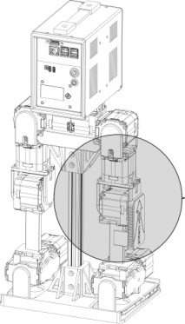

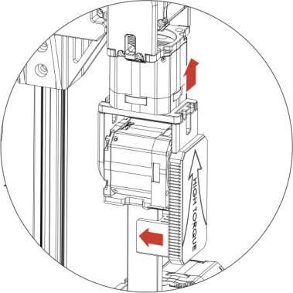2

1

1 膝关节零位块槽 卡住该腿部零件

2 向上推膝关节零位块

使膝关节自由度被限制

4. 电池检查与充电  Battery checking and charging

1. 电池电源的使用和功能



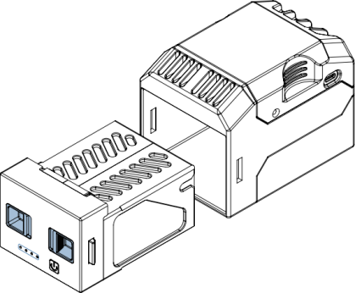**电池电源及功能：** 电池适配了BMS电池管理系统，可对电池进行监控、过流保护、同时可以避免过 充和过放的现象发生，电池上有状态指示灯及功能按键，使用方法如下：

**查看电池状态**

|  |
| --- |
|  |
| 电池未启动时，短按电池按钮，即可显示当前 电量（四个灯柱分别表示0，25%，50%， 75%，100%）。 |

**关闭电池**

|  |
| --- |
|  |
| 工作模式下，短按电池按钮且在一秒内长按 （超过1秒）电池按钮，电池进入睡眠模式，此 时电池电量指示灯从右至左逐个熄灭。此外， 电池在工作模式下输出电流小于0.05A且超过 一分钟会自动进入睡眠模式。 |

|  |
| --- |
| **启动电池** |
| 在设备处于睡眠模式时，如需启动电池，请按 照以下步骤操作： |
| 1 短按电池按钮一次；  2 在短按后的一秒内，长按电池按钮， 持续时间需超过1秒。 |
| 按照以上操作步骤，即可成功启动电池。此时电 池指示灯由左至右又由右至左闪烁，最后显示 电量，且在工作模式下表示电量的最后一个指 示灯会闪烁。 |

2. 电池充电与电池仓安装



 **安装方法**



电量指示灯

电池上有两个卡扣结构，同时用力夹紧 两个卡扣，按上图所示方向插入充电 仓，推到最深处让两个卡扣松开，使之 锁紧到充电仓，即可将电池安装在充电 仓中。

卡扣

Type-C power input

电源输入(大于45W)

电池电源开关

3.充电

|  |  |
| --- | --- |
| 将数据线和电源式配器（大于45W）正确连接后插入充电仓 | |
| **进入充电模式** | 本产品电池采用BMS健康管理，需要将电池电源打开，随后BMS会自动 识别工作状态进入充电模式 |
| **电池电量显示** | 电池上有4个灯柱，分别对应4个电量百分比，  充电过程中灯柱会依次被点亮  充满电时电池自动断电，所有灯柱全部熄灭 |

确认机器人外观无损坏后，需要为机器人安装电池。机器人在运输过程中，电池和机器人是分开放置 的，请在第一次使用电池前先给电池充电。

**0**4**4**.机器人安装电池

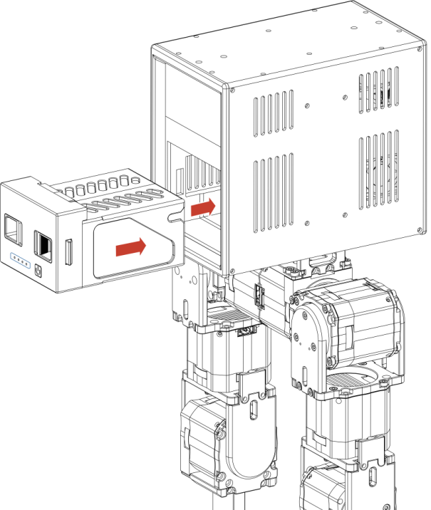 **安装方法**

电池上有两个卡扣结构，同时用力夹紧 两个卡扣，按下图所示方向插入电池 仓，推到最深处让两个卡扣松开，使之 锁紧到电池仓，即可将电池安装在机器 人电池仓中

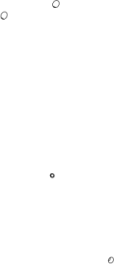

电池安装成功时 会闪烁一次

 **取下电池**

同样的，同时用力夹紧两个卡扣结构随 后抽出电池即可取下（注意操作中电池 要断电）

**二、 机身接口详情**

Body interface details

1. 背板接口  Backplane interface

以香橙派版本为例：

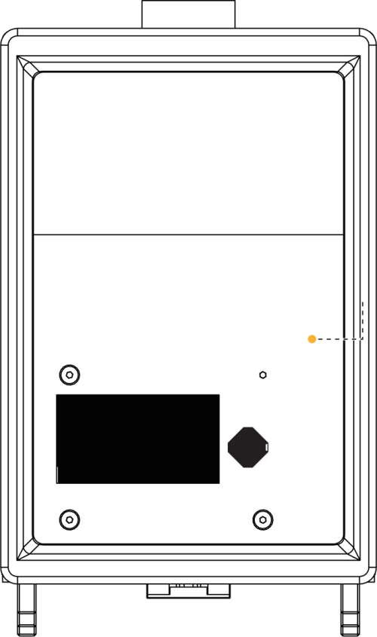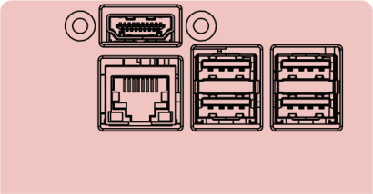  香橙派外置接口

|  |  |  |
| --- | --- | --- |
| USB背板外置接口 |  | 模组和主控开关 |





状态显示屏

**0**1**2**.香橙派版本

 HDMI 2.0 

 USB 3.0 

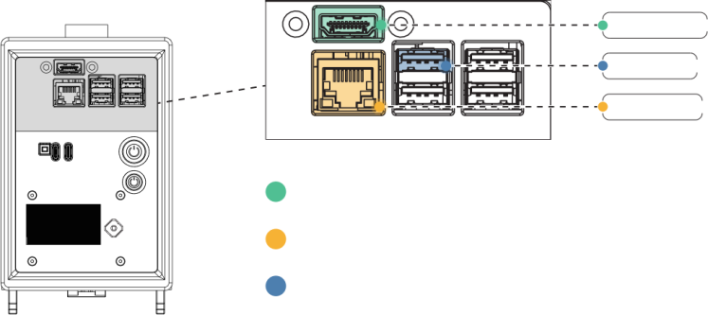 千兆网口 

1 预留了香橙派（Orangepi 5 Pro）HDMI 2.0接口

2 千兆以太网口，支持PoE+（需要PoE+HAT）

3 USB 3.0 & USB 2.0 （蓝色标注的为USB 3.0接口，其他均为USB 2.0）

**0**2**2**.鲁班猫版本

 HDMI 2.0   USB 3.0 

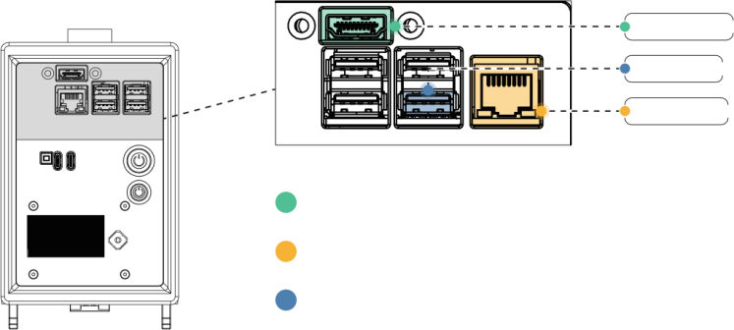 千兆网口 

1 预留了鲁班猫 4（LubanCat 4） HDMI 2.0接口

2 千兆以太网口，支持PoE+（需要PoE+HAT）

3 USB 3.0 & USB 2.0 （蓝色标注的为USB 3.0接口，其他均为USB 2.0）

3.Orin版本

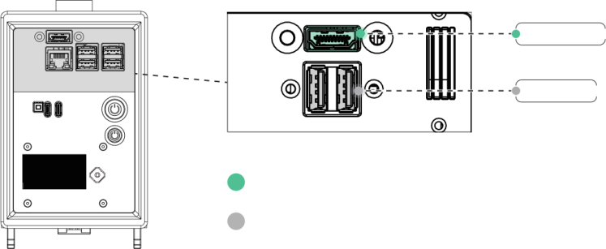 HDMI 2.0   USB 2.0 

1 预留了Jetson Orin NX 16G HDMI 2.0接口

2 USB 2.0

找到USB外接板（默认为下沉状态）：

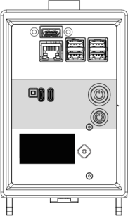



通信板外置接口



|  |  |
| --- | --- |
|  |  |

IMU外置接口





关节模组开关





主控系统开关



|  |
| --- |
| USB设备内外切换按钮 |

1. USB外置接口调试板

|  |  |
| --- | --- |
| **通信板的外置接口** 左边的Type-C接口是通信板的外置接口 | |
| **IMU的外置接口** | 右边的Type-C接口是IMU的外置接口 |
| **主控切换开关** | 白色按钮是内外部主控切换开关，当开关为按下锁紧状态为内部主控 输入,当开关为松开弹起状态为外部系统输入 |

2.机器人电源开关及功能

 **模组电源开关（Key 1）**

 通电：短按下开关按钮即可打开关节模组电源，打开后开关灯光亮起

 断电：短按下开关按钮即可关闭关节模组电源，关闭后开关灯光熄灭

 **主控电脑（Key 2：Orangepi 5Pro或LubanCat 4或Jetson Orin NX）电源按键及功能：**

 通电：长按电源按键3秒以上随后放开即可，打开时开关灯光亮起

 断电：长按电源按键3秒以上随后放开即可，关闭后开关灯光熄灭

|  |  |  |
| --- | --- | --- |
| **状态显示** | | |
| **关节状态显示**  连接状态显示屏后，可实时检测关节状态，当发现某 个关节模组信号丢失时，状态显示屏相对应位置的灯 光会熄灭； 一般的，个别关节状态信号灯熄灭则表示 对应模组可能电源异常，若出现关节状态信号灯依次 熄灭到末端。则表示该通道关节模组CAN信号丢失。 | | |  |  |  |  | | --- | --- | --- | --- | | Motor state   |  |  |  | | --- | --- | --- | |  |  |  | | |
| **IMU数据打印**  状态显示屏可以实现IMU数据打印，方便开发者更多 的脱离外接显示器操作。 | | |  | | --- | | IMU Stte    P:0 . 0 . 0  Y:0 . 0 . 0 | |
| **IP地址显示**  分别打印回送地址（lo）、有线网络地址（eth0）、 无线网络地址（wan0）在同一个页面 | |  |  | | --- | --- | | Ro | bot IP | | LO: | 127.0.0.1 | | eth0: | 127.0.0.1 | | wlan0: | 127.0.0.1 | | |
| **电池电量显示**  该页面可实时查看电池电量信息 | |  | | --- | | Battery | | |
| **机器人模式管理**  该页面可以选择对应的机器人控制模式 | |  |  | | --- | --- | | Robot state   |  | | --- | | INITIAL | | | |

|  |  |  |  |
| --- | --- | --- | --- |
| **摇杆开关** | | | |
| 左右拨摇杆开关可依次实现IMU信息、关节状态显 示、IP地址、机器人模式管理、电量显示等功能的切 换的切换 |  |  |  |

Operating method

**校对关节**

该操作请将姿位调至正确状态，并将机 器人放置零位支架上



1

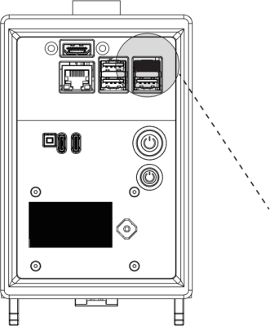

2

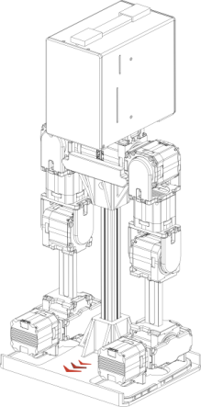









箭头指向

方向朝前



**插入遥控器手柄的无线接收器**

在机器人开机前，将遥控器手柄的无线接收器 插入机器人外置的任意USB 2.0接口上

**三、 操作方法**

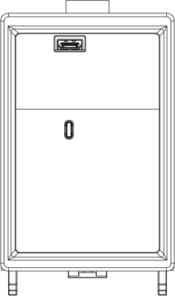

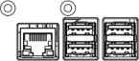





1



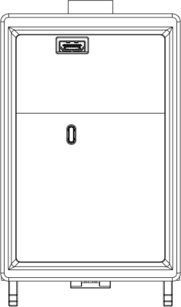2



3 **开机**

1 短按关节模组开关，红色指示灯亮起即可

2 长按3s启动主控系统开关，红色指示灯亮起 （约20s后即可配对手柄）

4 **手柄配对**

给机器人上电后，大约20s后按下手柄开始（START）按键

**配对完成**

当手柄震动片刻同时侧边LED亮起，则表示配对成功

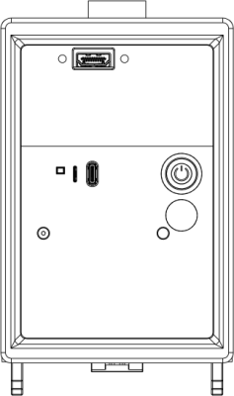







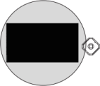

 5



**切换状态显示屏**

等待系统启动：系统完全启动后状态显示屏会有关节连接 信息显示

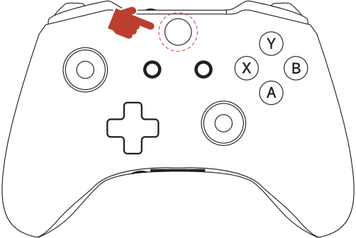

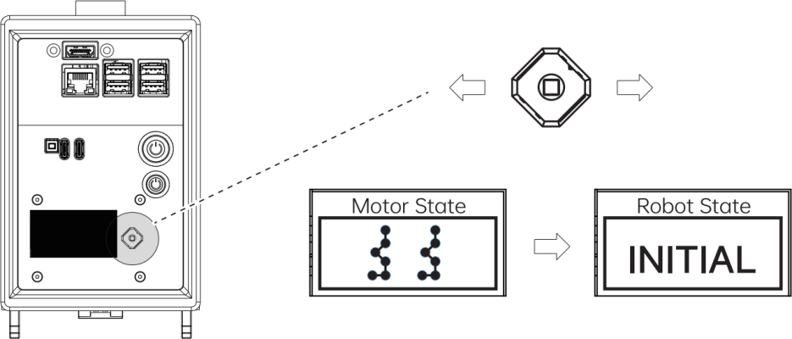

切换状态显示： 按照箭头方向，向左或向右任意方向拨动摇 杆，即可切换状态显示，请切换状态显示至Robot_State页面

 **注意 机器人运动测试注意事项**

在确认启动机器人前，请将机器人从零位支架上移出，并使机器人半蹲在空旷地面上

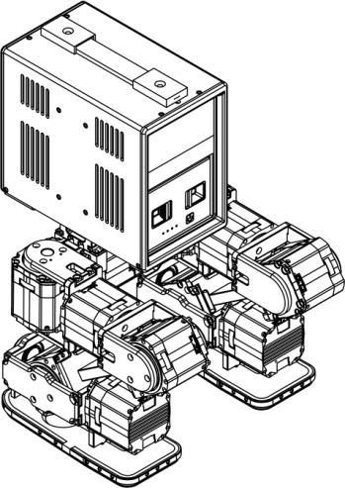

运控操作方式请参照：四-1

控制模式选择：四-2

|  |
| --- |
| Robot state |
| INITIAL |

6 **关机（请尽量避免热关机）**

完成上述操作后，您可进行关机操作，确保已结束对机器人的控制，模式管理显示为INITIAL(初始状态)随后短 按模组电源，长按主控电源键，等待上述LED灯熄灭，随后短按长按关闭电池

**四、 运动控制测试**

Motion Control Testing

1. 无线控制器按键及功能  Wireless controller keys and functions

LB

RB



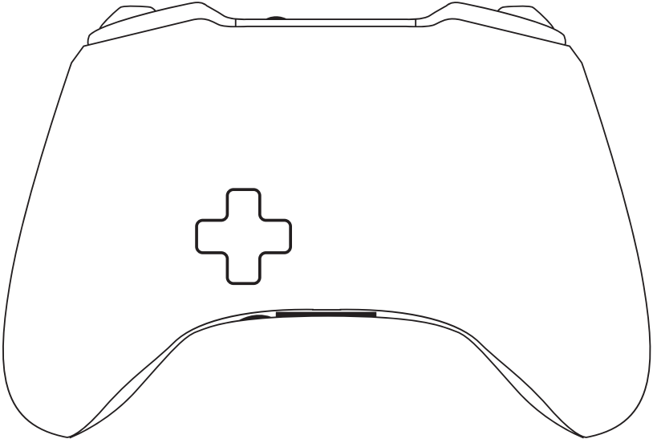 START 

X button



Y

Y button







B



 View button 

LS

B button

 A button

 · Menu button

方向键 



|  |
| --- |
| RS |

|  |  |  |
| --- | --- | --- |
| RS |  | LS |





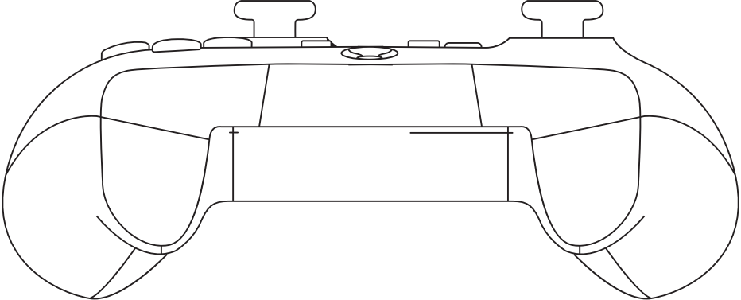 LB

RB 



 LT

RT 



**控制模式选择:** 选择模式需要左右扳机同时按下（LT + RT）并保持

|  |
| --- |
| 保持（LT+RT）按下，随后按下【十字方向键（左 or 右）（Left or Right）】 可进行切换不同的控制模式  **模式切换**  **模式选中**  **退出模式**  保持（LT+RT）按下，随后按下（A）键即可选中当前控制模式  保持（LT+RT）按下，随后按下（B）键即可退出当前控制模式 |

|  |  |
| --- | --- |
| **基本按键操作说明** | |
| **启动机器人** | 垂直按下左摇杆（LS ⊥),机器人会站立起来  **（为了确保功能正常，请事先将机器人提起）** |
| **行走与停止** | 按下（LB）时机器人可以自行前进， **再次按下即可暂停** |
| **前后移动** | 左摇杆（LS），上推摇杆时机器人前进，下推摇杆时机器人后退 |
| **左右平移** | 左摇杆（LS），左推摇杆时机器人向左平移，右推摇杆时机器人向右平移 |
| **转向与偏航** | 右摇杆（RS），左推摇杆时机器人向左偏航，右推摇杆时机器人向右偏航 |
| **结束控制** | 按下（RB）时机器人将停止接受遥控器的控制  **（关闭控制时，请勿将手指等靠近机器人，注意安全，当心夹手）**  结束控制后，机器人会进入保护模式，保持（LT+RT）按下，随后按下（B）键 即可退出到初始状态（INITIAL） |
| **动作加速** | 按下（LT）配合俯仰和偏航即可实现运动加速 |

|  |  |
| --- | --- |
| **调节机器人体位** | |
| **髋关节（减）** | 按下（A）可调节髋关节前倾 |
| **髋关节（加）** | 按下（Y）可调节髋关节后仰 |
| **膝关节（减）** | 按下（X）可调节膝关节前倾 |
| **膝关节（加）** | 按下（B）可调节膝关节后仰 |
| **踝关节（减）** | 按下（View button）可调节踝关节前倾 |
| **踝关节（加）** | 按下（Menu button）可调节踝关节后仰 |

 **注意 调节体位状态时应尽量使机器人关节垂直排列**

|  |  |  |
| --- | --- | --- |
| **遥控器** | **状态展示** | **控制方法** |
| ①          同时按住(LT & RT) | |  | | --- | | Robot state  INITIAL |  |  |  | | --- | --- | | Robot state   |  | | --- | | **DEFAULT** | | | **模式切换：**  保持（LT+RT）按下，随后 按下【十字方向键（左 or 右）（Left or Right）】可 进行切换不同的控制模式 |
| 同时按住(LT & RT)  ① | |  |  | | --- | --- | | Robot state   |  | | --- | | **DEFAULT** | |  |  | | --- | | Robot state  **DEFAULT** | | **模式选中：**  保持（LT+RT）按下，随后 按下（A） 键即可选中当前 控制模式  **退出模式：**  保持（LT+RT）按下，随后 按下（B）键即可退出当前 控制模式 |

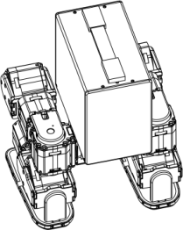

|  |  |  |  |  |  |  |
| --- | --- | --- | --- | --- | --- | --- |
| **遥控器** | **状态展示** | | | | | **控制方法** |
| LS  垂直按下 |  |  |  |  |  | 左摇杆（LS ⊥),按下即可 使机器人缓慢站起 |
| ④ |
|  |  | | | | | **踏步与停止：**  按下（LB）时机器人可以原 地踏步，**再次按下即可暂停** |
| ④  回 | | | | |

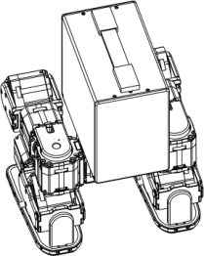

|  |  |  |  |  |  |  |  |  |
| --- | --- | --- | --- | --- | --- | --- | --- | --- |
| **遥控器** | | | **状态展示** | | | | | **控制方法** |
|  | o o  B | | ④  回 | | | | | 左摇杆（LS），上推摇杆时 机器人前进  左摇杆（LS），下推摇杆时 机器人后退 |
|  | | o o  B | ④  回 | | | | | 左摇杆（LS），左推摇杆时 机器人向左平移  左摇杆（LS），右推摇杆时 机器人向右平移 |
|  | ① | | ④  回 | | | | | 右摇杆（RS），左推摇杆时 机器人向左偏航  右摇杆（RS），右推摇杆时 机器人向右偏航 |
|  | | |  |  |  |  |  | **结束控制：**  按下（RB）时机器人将停止 接受遥控器的控制  **（关闭控制时，请勿将手指 等靠近机器人，注意安全， 当心夹手）** |
| ④  口 |

|  |  |  |
| --- | --- | --- |
| **控制模式**  **节点管理** | **背板屏幕状态显示** | **节点说明** |
| **初始状态** | |  | | --- | | Robot state  INITIAL | | 机器人管理节点启动，但并不会有任何触发 动作。 |
| **默认状态** | |  | | --- | | R b t st te  **DEFAULT** | | 原有的sim2real操作逻辑，在sim2real内部按 键关闭或触发限位关闭，视为正常关闭，跳 转到init状态。  如果是检测imu和电机出问题，进入保护模式。 或主动外部关闭模式，也进入阻尼模式。 |
| **自定义状态** | |  |  | | --- | --- | | Robot state   |  | | --- | | **CUSTOM** | | | 和默认模式完全一致，但是提供config文件接 口，可以自己修改policy和其他参数，但是更 换的policy尽可能使用官方的开源训练算法训 练。  用户可以通过修改src/custom_config/con- fig.yaml文件来更换policy和更改控制参数， 包括但不限于sim2real阶段的关节kpkd，限 位 ， 数 据 倍 率 等 ， p o l i c y 必 须 为 hightorque-robotics组织开源的强化学习运 动控制训练仓库训练得到。进入自定义模式 后，控制小派启动，站立，结束，重心调整 的方式和默认模式一致。  （如果不用官方算法，请至少保证和官方的 policy的出口和入口长度一致。） |

|  |  |  |
| --- | --- | --- |
| **控制模式**  **节点管理** | **背板屏幕状态显示** | **节点说明** |
| **远程状态** | |  | | --- | | R b t st te  **REMOTE** | | 在机器人，不断订阅主机发布的joint state话 题，并且不断执行。  在主机，获得机器人的关节状态和imu状态的 可视化，并且不断发布joint state给机器人。 |
| **保护状态** | |  | | --- | | R b t st te  **PROTECT** | | 当imu或关节有问题时，或在其他的运动模式 阶段主动中断模式时，进入这个模式，再次 按主动中断，电机没有任何控制。 |
| **错误状态** | |  |  | | --- | --- | | Robot state   |  | | --- | | **ERROR** | | | 当机器人检测到有电机未连接等情况时，会 显示错误状态。需要检查关节通信正常后稍 等片刻自动恢复。 |

到这里，相信您已经掌握了强化学习控制程序的基本使用方法，您可以尽情的驾驭您的机器人 了，感谢对高擎机电产品的支持，祝您使用愉快！



HIGH TORQUE

高擎机电

**联系我们** 



 <https://www.hightorque.cn/>  GQJD2022

 181-4489-7433

 service@hightorque.cn

印刷日期：2025年5月21日